Анпилогова Наталия Васильевна,
учитель КОУ ВО «Верхнемамонская школа-интернат
для обучающихся с ограниченными возможностями здоровья»

МАСТЕР-КЛАСС «КОЛЛЕКТИВНАЯ РАБОТА – ОДНА ИЗ ФОРМ ОРГАНИЗАЦИИ ДЕЯТЕЛЬНОСТИ ОБУЧАЮЩИХСЯ С ОГРАНИЧЕННЫМИ ВОЗМОЖНОСТЯМИ ЗДОРОВЬЯ (ИН) НА КОРРЕКЦИОННЫХ ЗАНЯТИЯХ»
Целевая аудитория: педагоги коррекционных школ для обучающихся с ограниченными возможностями здоровья (ин)
Цель мастер-класса: привлечение внимания педагогов к коллективной форме деятельности обучающихся на коррекционных занятиях «Предметно-практическая деятельность» как к форме, способствующей реализации ФГОС для обучающихся с интеллектуальными нарушениями (вариант1).
Задачи: - знакомить с алгоритмом организации коллективной самостоятельной работы;
- определить условия выполнения успешной коллективной работы;
- обозначить ценностную характеристику коллективной деятельности на занятиях в аспекте приобретения личностных и метапредметных результатов.
Необходимые материалы и инструменты: фольга, нитки, ножницы, иголка, скрепки.

Коллективная работа обучающихся предполагает объединение усилий каждого для достижения общего продукта деятельности. То есть, у каждого обучающегося есть своё маленькое дело, своя роль, без которой невозможно достижение общего результата.
Рассмотрим этапы организации коллективной работы на коррекционном занятии «Предметно-практическая деятельность»
- Актуализация темы.
Всем известно, что приближается праздник. Какой? Конечно, Новый год.
Этот праздник очень отличается от других праздников. Его нельзя представить без - …..?
Верно, нельзя представить Новый год без Деда Мороза, Снегурочки, подарков и, разумеется, без ёлки.
Ёлка – главное украшение праздника. А почему? Да, потому что мы сами её украшаем яркими разноцветными игрушками, мишурой, бусами…
Кстати, о бусах. Вы не думали, из чего их можно сделать?
- Презентация готового продукта деятельности.
Посмотрим и скажем, из какого материала эти бусы изготовлены.

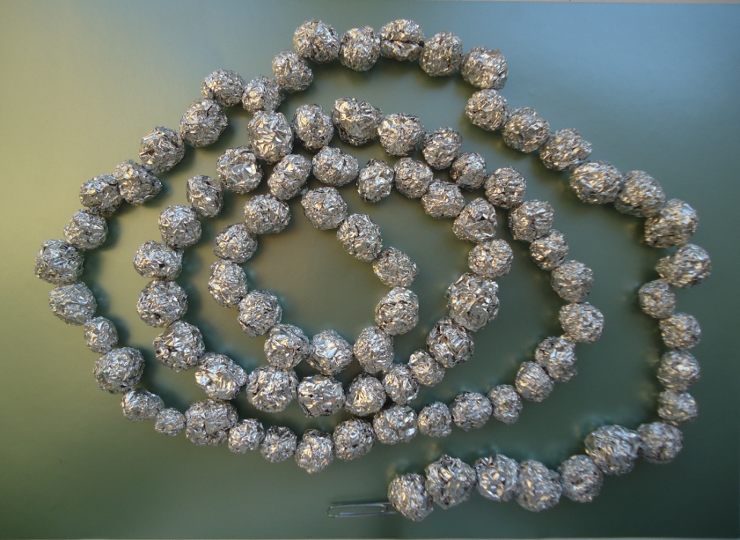

Бусы изготовлены из фольги.
- Формулировка темы занятия
Сформулируем тему нашего занятия.
Да, она звучит так: «Изготовление бус – украшения новогодней ёлки»
- Определение перечня материалов и инструментов.
Как вы думаете, при помощи чего изготовлены эти бусы?
Конечно, в первую очередь это фольга. А что понадобиться ещё? Да, это скрепки, нитки. А нитки и фольгу будем рвать? Понятно, что сподручнее резать, и для этого нужны ножницы.

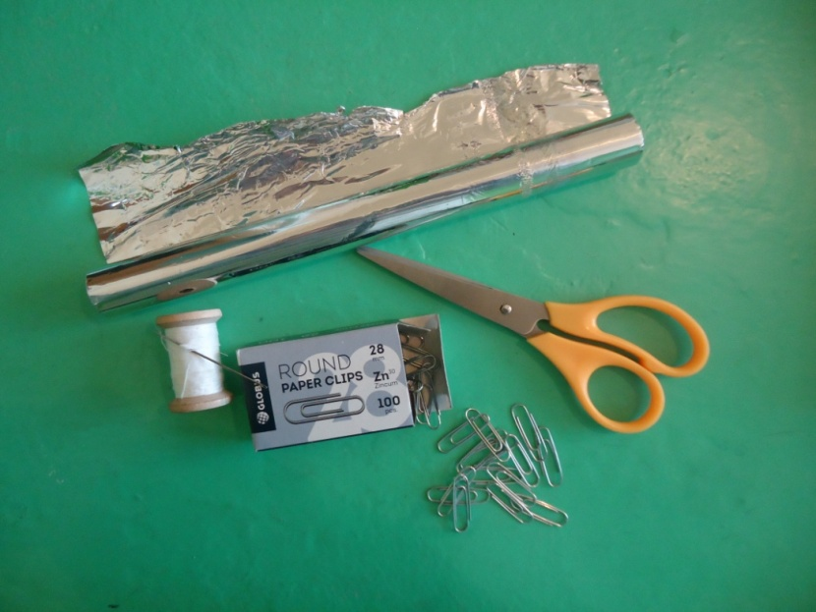

Посмотрите внимательно на предметы. Что мы не назвали? Да, не назвали иглу. Для чего она нам? Верно, чтобы нанизывать «бусинки» на нитку.
- Демонстрация хода работы.
а) фольгу режем на полоски

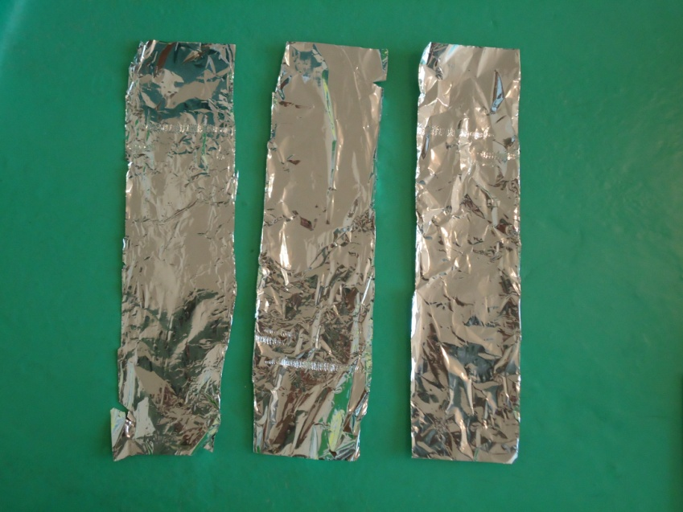

б) каждую полоску фольги делим на три части – получаем широкие прямоугольники или квадраты

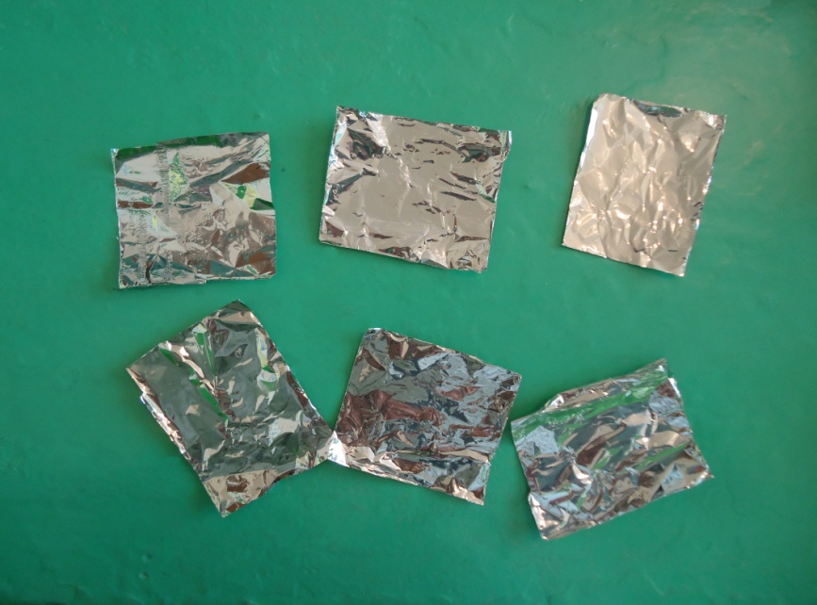

в) осторожно сминаем в руке полученные прямоугольники, квадратики фольги

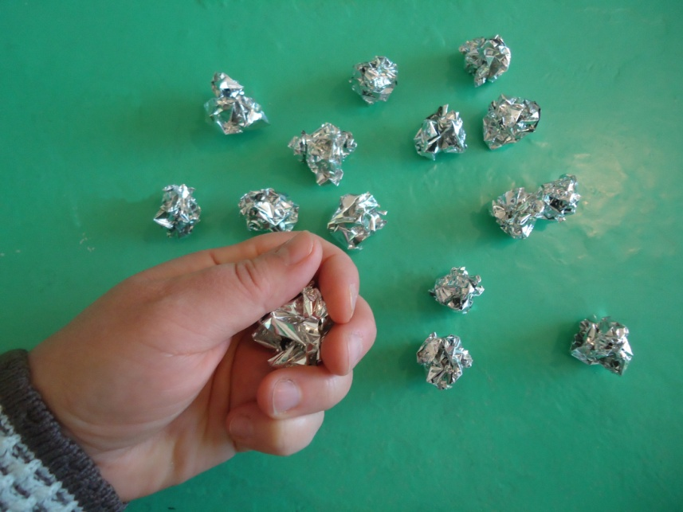

г) чтобы получить бусинки, катаем полученные комочки фольги между ладошками

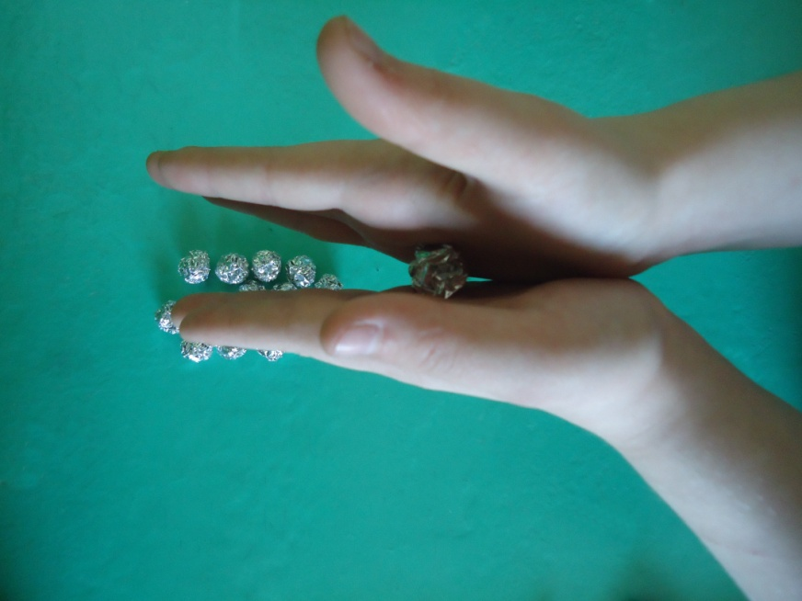

д) приготовим нить для бус: один конец нити вдеваем в иглу, а на другом – делаем петельку

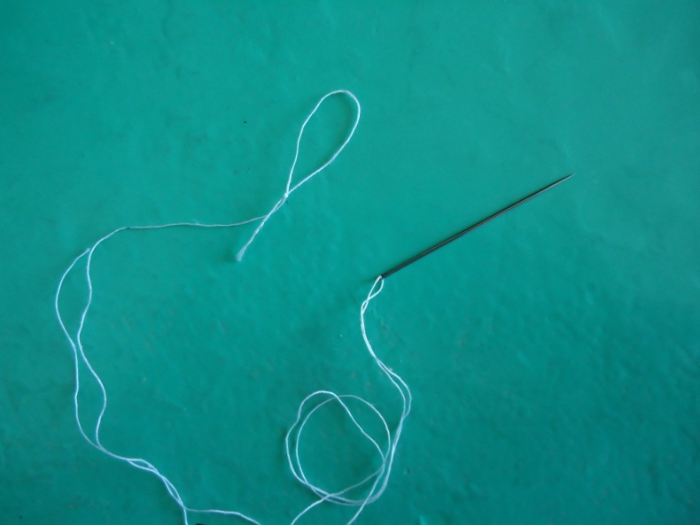

е) чтобы бусинки не соскакивали с нити, на полученную петельку надеваем скрепку

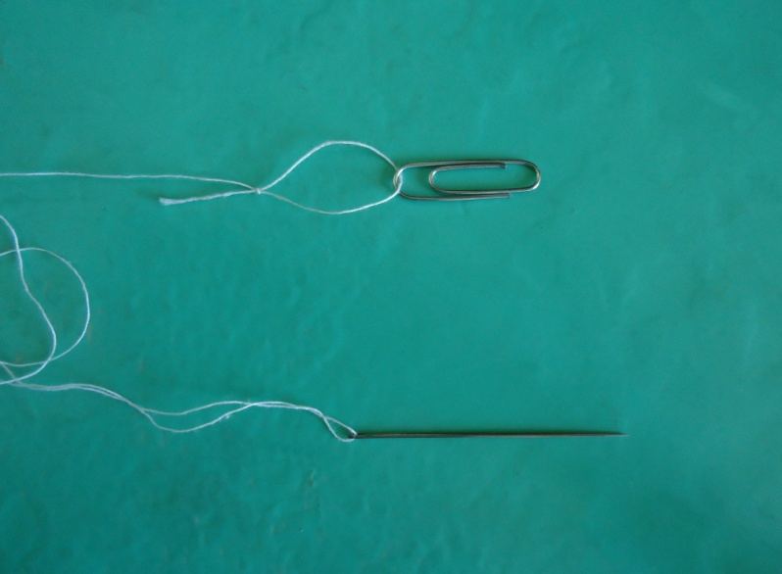

ж) нанизываем бусинки

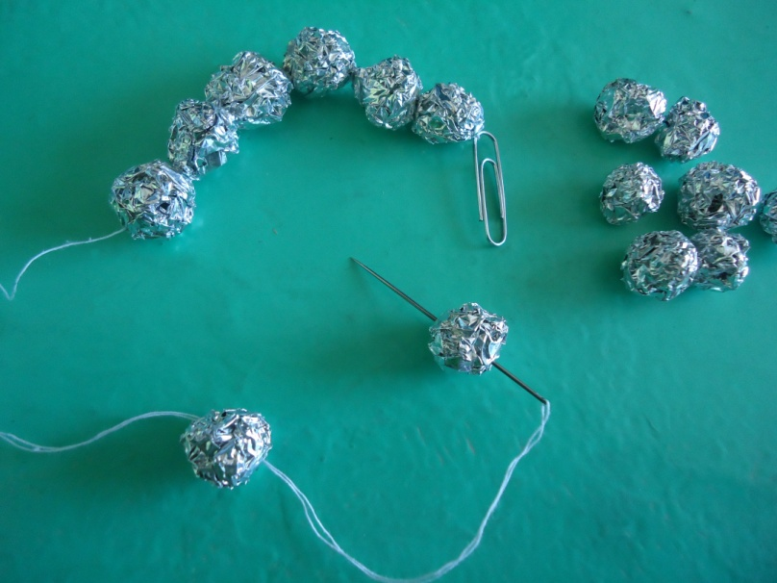

- Распределение ролей.
Особенность коллективной работы в том, что каждый ученик отвечает за определённый этап изготовления продукта. Ответственного для работы на определённом этапе может выбирать сам педагог, исходя из знаний способностей обучающихся, а также ответственным может быть обучающийся по собственному желанию. Бывает и так, что школьники меняются ролями и устанавливают очередь, чтобы попробовать свои возможности на каждом этапе изготовления поделки.
- Самостоятельная работа.
Обучающиеся выполняют работу самостоятельно, но под контролем педагога. Педагог выступает как помощник, как координатор действий обучающихся.
- Итог работы.
В завершении коллективной работы обязательна демонстрация готового продукта.

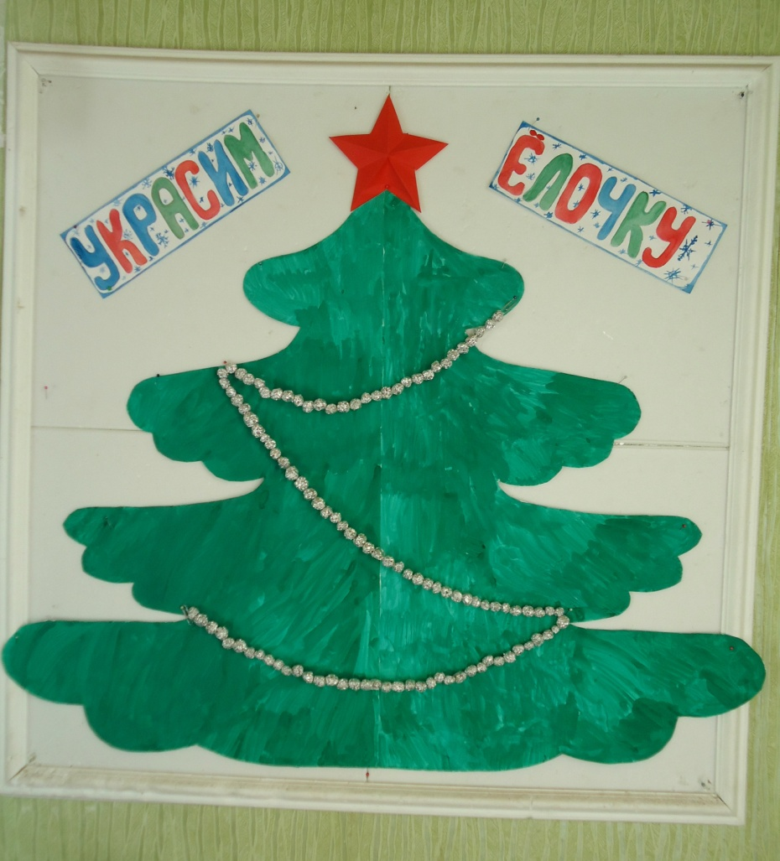

Во время демонстрации обучающиеся могут видеть ценность коллективного труда, осознают, что легко работать вместе, тяжело – в одиночку.
Важно эстетическое оформление полученного продукта.
Как правило, при выполнении посильных, доступных заданий обучающиеся высказывают пожелания выполнить коллективно какое-либо дело на следующих занятиях.
Актуальность коллективной формы деятельности обучающихся с ограниченными возможностями здоровья состоит в приобретении личностных результатов:
- обучающиеся приобретают навыки сотрудничества со сверстниками и педагогом;
- у обучающихся во время работы наблюдается проявление таких качеств личности, как настойчивость, целеустремлённость, стремление преодолевать трудности, трудолюбие, ответственность за качество выполнения своего дела;
- формируется адекватная самооценка;
- приобретается эстетическая оценка собственной и коллективной работы;
- появляется желание выполнить в будущем порученное дело ещё лучше, что являет собой предпосылку к саморазвитию.
Нельзя не сказать и о метапредметных результатах коллективной формы работы:
- обучающиеся раскрывают способности принимать и удерживать задачу, а также следовать к поставленной цели;
- осуществляют пошаговый и итоговый контроль;
- используют данные педагогом инструкции в своей работе;
- координируют различные роли во время сотрудничества;
- адекватно используют вербальные и невербальные способы коммуникации.
Было замечено, что коллективная работа на коррекционных занятиях пробуждает у обучающихся с ОВЗ творческое начало: поиск новых способов деятельности, выражение желания сделать продукт с новым качеством. А это немало для школьников с интеллектуальными нарушениями, т.к. такие школьники имеют склонность выполнять задания по шаблону, образцу и под постоянным руководством педагога.

Источники:

Приказ Министерства образования и науки РФ от 19 декабря 2014 г. № 1599 “Об утверждении федерального государственного образовательного стандарта образования обучающихся с умственной отсталостью (интеллектуальными нарушениями)”. Электронный ресурс. https://www.garant.ru/products/ipo/prime/doc/70760670/

